Отчёт по использованию приложения
Лабораторная работа 2
Поле | Значение
ФИО, группа | Шарбан Сильвиу Анатольевич, ИДБ-23-04
Приложение, версия / URL | «Анализ внешней среды» (ExtEnvAnalysis, версия 1.0; файл «Анализ внешней среды.exe»). Исходный код: github.com/EsweltyLefenro/ExtEnvAnalysis
Дата(ы) проверки | 1 ноября 2026 г.
Окружение (ОС, браузер и версия, устройство, разрешение) | Windows 11, настольное приложение (браузер не используется)

1. Взгляд аналитика
Назначение и целевая аудитория:
Приложение — настольный пошаговый тренажёр анализа внешней среды IT-предприятия. Пользователь проходит семь вкладок строго по порядку: выбирает один из десяти сегментов IT-индустрии, заполняет PESTEL-анализ (шесть категорий по пять полей), расставляет веса десяти предустановленных факторов конкурентоспособности с контролем суммы 1,00, оценивает свою компанию («Мы») и трёх конкурентов по шкале 1–10 и указывает их доли рынка. Дальше приложение само считает взвешенный рейтинг (сумма произведений веса на балл) и строит стратегические карты по всем парам факторов — при десяти факторах это 45 карт, где координаты пузырька — баллы по двум факторам, а его размер — доля рынка. К каждой карте пишется «Направление развития», затем общий вывод, а в конце формируется PDF-отчёт: в моей проверке получилось 48 страниц.
Целевая аудитория — студенты, выполняющие лабораторную работу по анализу внешней среды, и преподаватель, который проверяет результат по стандартному PDF. Это видно по самой форме: в шапке окна — ФИО, группа и уровень («Бакалавр»), факторы подставляются готовым пресетом под сегмент (для разработки ПО это «Соответствие реестру Минцифры», «Локализация и хранение данных (ФЗ-152)», «Безопасность/сертификация ФСТЭК» и т.д.), а каждая следующая вкладка заблокирована, пока текущая не заполнена. Контекст работы: один человек, один сеанс, один учебный кейс. Вторая возможная аудитория — аналитик малой IT-компании, но за пределами аудитории приложение быстро упирается в ограничения: факторов ровно десять и на уровне бакалавра их названия не редактируются, конкурентов всегда трое, а сохранить кейс и вернуться к нему завтра нельзя.
Все данные живут только в памяти запущенного приложения: сервера, базы и файла проекта нет, единственный сохраняемый результат — PDF. Для учебного кейса локальность оправдана (работает без сети, результат сразу в виде сдаваемого файла), но плата высокая: закрыл окно — потерял всё введённое. Проверялся исполняемый файл из раздачи (версия 1.0); второй репозиторий, CompEnvAssessment, — незавершённая следующая версия без готовой сборки, поэтому по ней смотрел только код (подробнее в п. 3.1).
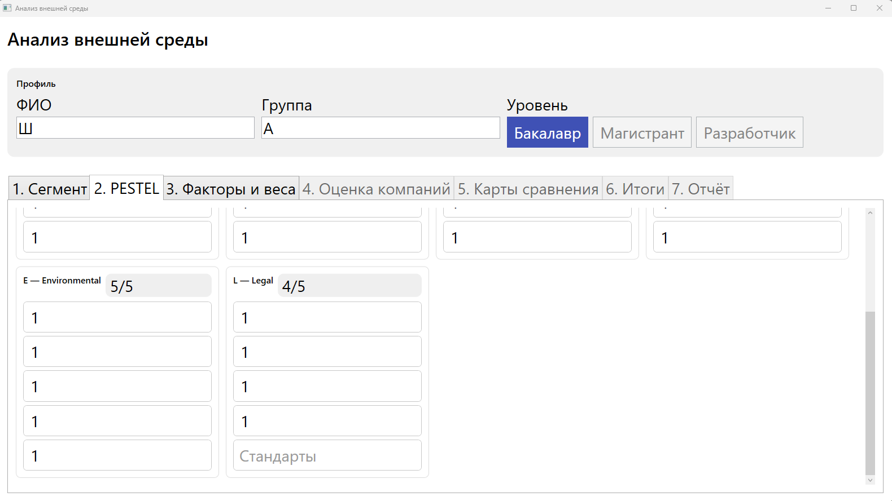
Рисунок 1 — первый запуск: профиль пуст, доступна только вкладка «1. Сегмент» с десятью кнопками сегментов; кнопки уровней «Магистрант» и «Разработчик» неактивны
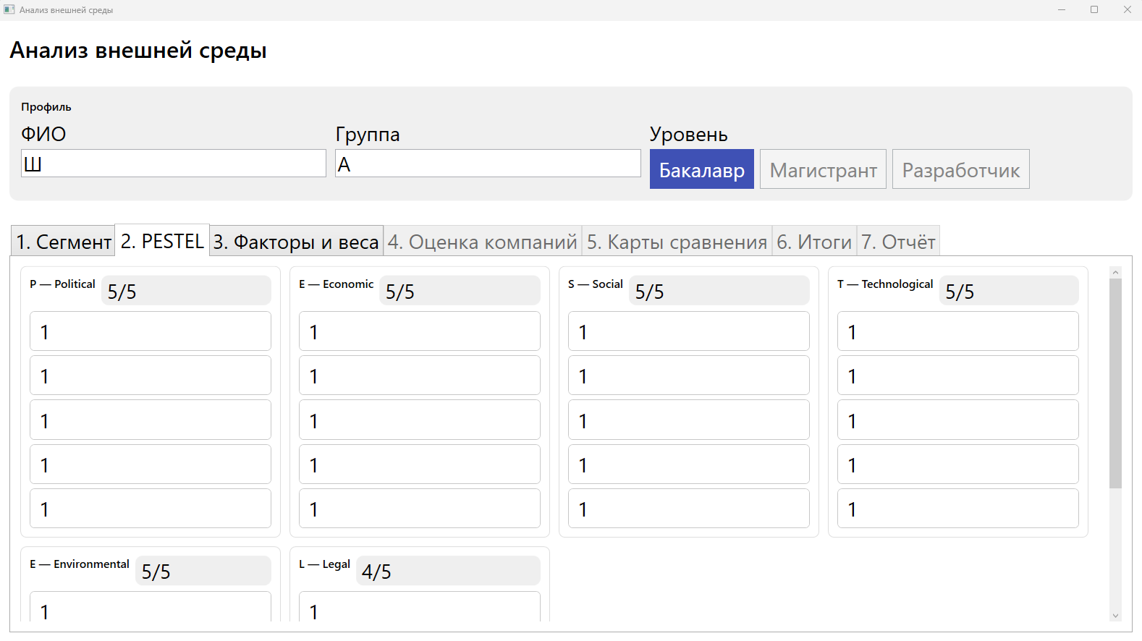
Рисунок 2 — выбран сегмент «Разработка программного обеспечения» (подсвечен), профиль для проверки заполнен значениями-пустышками «Ш» и «А» — приложение их приняло

1.1. Стейкхолдеры
Стейкхолдер | Интерес / цель | Ценность приложения для него | Оценка (1–5)
Студент-бакалавр | Выполнить лабораторную работу по методике и сдать отчёт | Пресет факторов под сегмент, контроль суммы весов цветом, автоматический рейтинг и готовый PDF в конце. Мешают 45 обязательных текстов к картам и отсутствие сохранения сеанса: работу приходится делать за один присест | 3
Преподаватель, методист | Быстро проверить, что студент прошёл все этапы анализа | Единый формат PDF: профиль и группа на первой странице, дальше PESTEL, веса, оценки и все карты. Но отчёт на 48 страниц листать долго, а проверки формальны — отчёт из одних «1» приложение пропускает | 3
Руководитель / аналитик малой IT-компании | Сравнить свою компанию с конкурентами и найти направления развития | Взвешенный рейтинг и карты по парам факторов действительно строятся, пресеты факторов осмысленные. Но факторы не редактируются, конкурентов ровно трое, доли рынка — только целые проценты, кейс не сохраняется | 2
Администратор учебной аудитории | Раздать программу группе без установки и настройки | Один исполняемый файл, сеть и сервер не нужны. Но файл весит 188 МиБ и раздаётся архивом из двух частей по ~39 МиБ, которые сначала нужно склеить; работает только под Windows | 3
Разработчик приложения (сопровождение) | Исправлять дефекты и развивать продукт | Открытый код на GitHub, понятное деление на секции состояния и сервисы. Но студентам раздаётся версия 1.0, хотя в репозитории уже лежит более новая (1.1) с частью исправлений — обращения будут приходить по старой версии | 3

1.2. Ключевые сценарии
ID | User Story | Выполнено? (Да / Частично / Нет) | Комментарий
US-01 | Как студент, я хочу выбрать сегмент и заполнить PESTEL, чтобы перейти к факторам | Да | Сегмент открывается в один клик, в полях PESTEL — подсказки-примеры («Налоги», «Стандарты»), счётчик показывает прогресс. Но счётчик «x/5» не говорит, что достаточно трёх пунктов в категории: переход открылся при 4/5 в категории L (рисунок 3)
US-02 | Как студент, я хочу расставить веса факторов, чтобы сумма была 1,00 | Да | Сумма пересчитывается при вводе и подсвечивается зелёным при 1,00 (рисунок 4). Автоматической нормализации нет: если сумма 0,97, добивать до единицы приходится вручную по всем полям
US-03 | Как студент, я хочу оценить четыре компании и увидеть взвешенный рейтинг | Да | Рейтинг пересчитывается сразу при вводе баллов. Контрольный пример сошёлся: 40 оценок «1» при весах 0,10 дают 1,00 у всех компаний и на вкладке, и в PDF (рисунки 5, 6)
US-04 | Как студент, я хочу по стратегическим картам понять, где мы сильнее конкурентов, и записать направления развития | Частично | Карт сразу 45 одним прокручиваемым списком без перехода по номеру; при одинаковых баллах четыре компании сливаются в один пузырь и видна только одна подпись (рисунки 7, 8). Текст обязателен у каждой из 45 карт, иначе вкладка «Итоги» не откроется
US-05 | Как студент, я хочу прерваться и продолжить кейс позже | Нет | Кнопок «Сохранить проект» / «Открыть» нет, автосохранения нет, при закрытии окна предупреждения нет. Все ~120 полей одного кейса вводятся за один сеанс
US-06 | Как преподаватель, я хочу получить от студента PDF и быстро его проверить | Частично | PDF полный: все этапы, таблицы и карты на месте, страницы пронумерованы. Но это 48 страниц, из которых 45 — по одной почти пустой странице на карту (рисунок 12), а осмысленность текстов приложение не проверяет
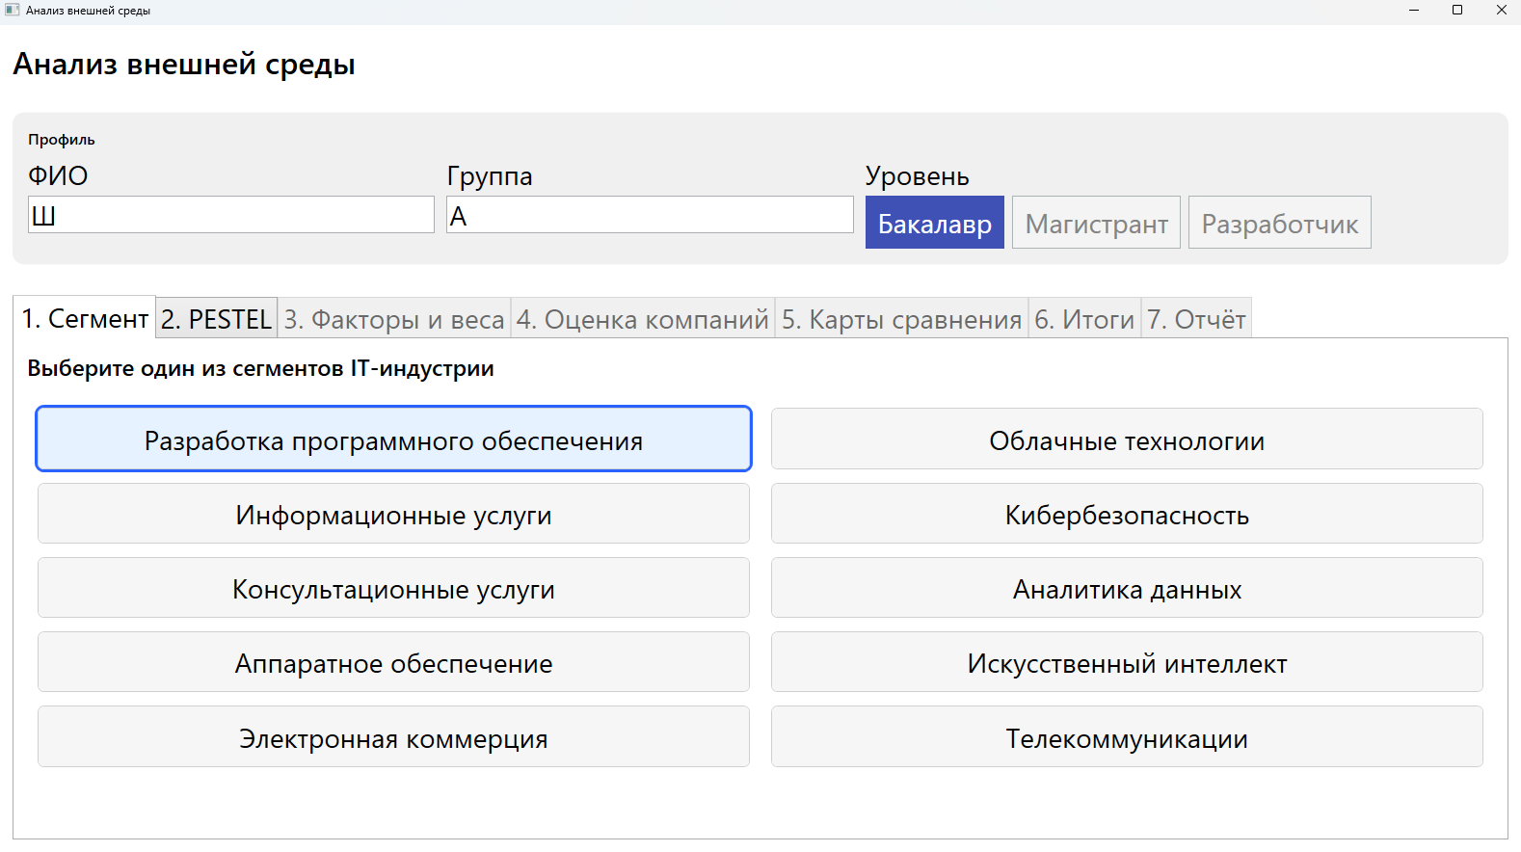
Рисунок 3 — вкладка PESTEL: шесть карточек по пять однострочных полей; счётчики 5/5, в категории L — 4/5, но вкладка «3. Факторы и веса» уже доступна

1.3. Эвристики Нильсена
Эвристика | 0–4 | Пример из приложения
H1 Видимость состояния системы | 3 | Хорошо: счётчики PESTEL «5/5», сумма весов цветом, рейтинг пересчитывается при вводе. Плохо: недоступная вкладка просто серая — чего не хватает, не сказано; после «Сформировать PDF» нет ни сообщения об успехе, ни пути файла (рисунок 11)
H2 Соответствие реальному миру | 2 | Факторы пресета говорят на языке предметной области (реестр Минцифры, ФЗ-152, ФСТЭК), но категории PESTEL подписаны по-английски (P — Political, L — Legal) при русском интерфейсе, а legacy, SLA и UX нигде не расшифрованы
H3 Свобода и контроль (отмена, возврат) | 4 | Возврат на вкладку карт или правка одной оценки пересобирает карты и стирает все 45 текстов направлений (BUG-01); смена сегмента молча сбрасывает факторы, оценки и итоги (BUG-02). Отмены и сохранения черновика нет
H4 Единообразие и стандарты | 2 | Веса на вкладке 3 записаны как «0,10» с запятой, а на вкладке 4 те же числа — «0.10» и рейтинг «1.00» с точкой (рисунки 4, 5). Кнопка ✕ у фактора не удаляет его, а обнуляет вес; название своей компании «Мы» исправить нельзя, а конкурентов — можно
H5 Предотвращение ошибок | 3 | Вкладки блокируются до заполнения, в баллы вводятся только цифры, сумма весов контролируется. Но текстовые поля проверяются только на пустоту: ФИО «Ш», пункты PESTEL «1» и итоги «123» уходят в официальный PDF (BUG-04), а числа вне диапазона молча подправляются (BUG-07)
H6 Узнавание вместо запоминания | 2 | Помогают подсказки в полях PESTEL и готовый пресет факторов. Но порог PESTEL (минимум 3 пункта) из счётчика «x/5» не виден, у строки «Доля рынка» не подписаны проценты, а размер пузырька на карте без легенды — что он кодирует, нужно помнить или догадываться
H7 Гибкость и эффективность | 3 | Нельзя сохранить и переиспользовать кейс, выбрать только интересные пары факторов вместо всех 45 карт, скопировать оценки или импортировать данные. Опытный пользователь проходит ту же обязательную цепочку, что и новичок
H8 Минималистичный дизайн | 3 | Шапка профиля занимает верх окна на всех вкладках и съедает высоту карт; вкладка 6 повторяет 45 полей вкладки 5 (рисунки 9, 10); PDF раздут до 48 страниц — по отдельной странице на каждую карту (рисунок 12)
H9 Понятные сообщения об ошибках | 3 | Сообщений как таковых нет: при незаполненных данных интерфейс молчит (серая вкладка), при вводе числа вне диапазона значение молча заменяется допустимым. Список «что исправить» в приложении не показывается (BUG-06)
H10 Справка и документация | 3 | Встроенной справки или руководства нет — только подсказки-примеры в полях PESTEL и всплывающие подсказки у поля веса и кнопки ✕. Что такое PESTEL, взвешенный рейтинг и стратегическая карта, приложение не объясняет
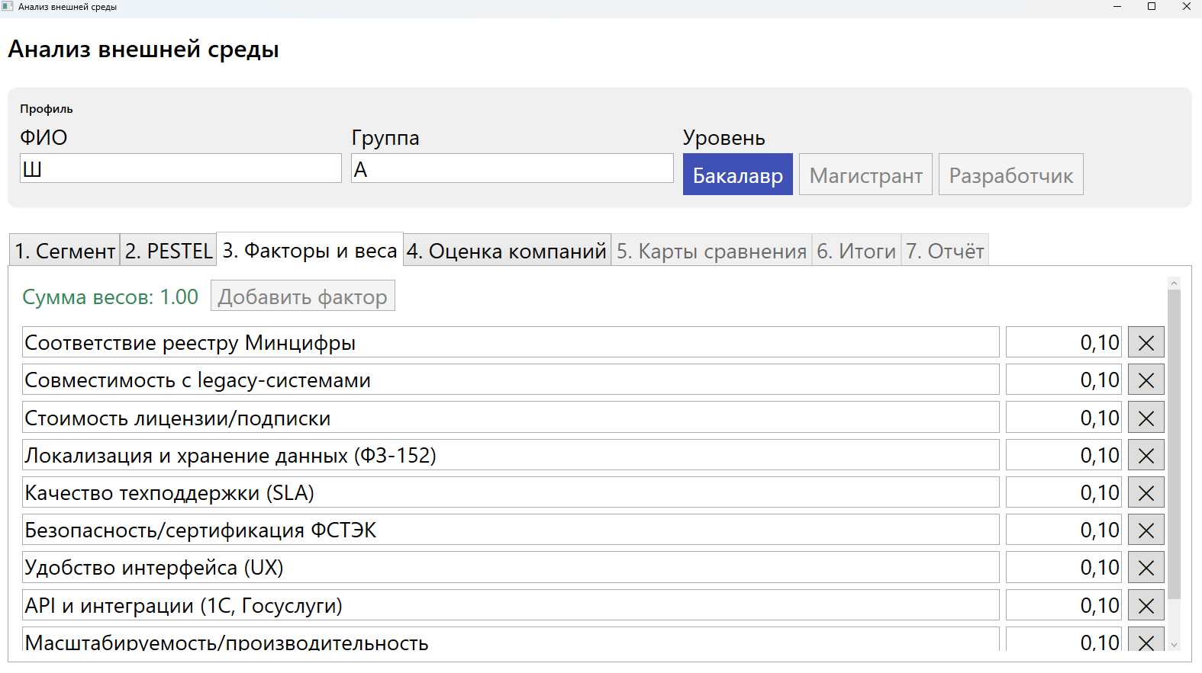
Рисунок 4 — вкладка «Факторы и веса»: пресет сегмента из десяти факторов, сумма весов 1.00 подсвечена зелёным; кнопка «Добавить фактор» неактивна, веса записаны через запятую (0,10)
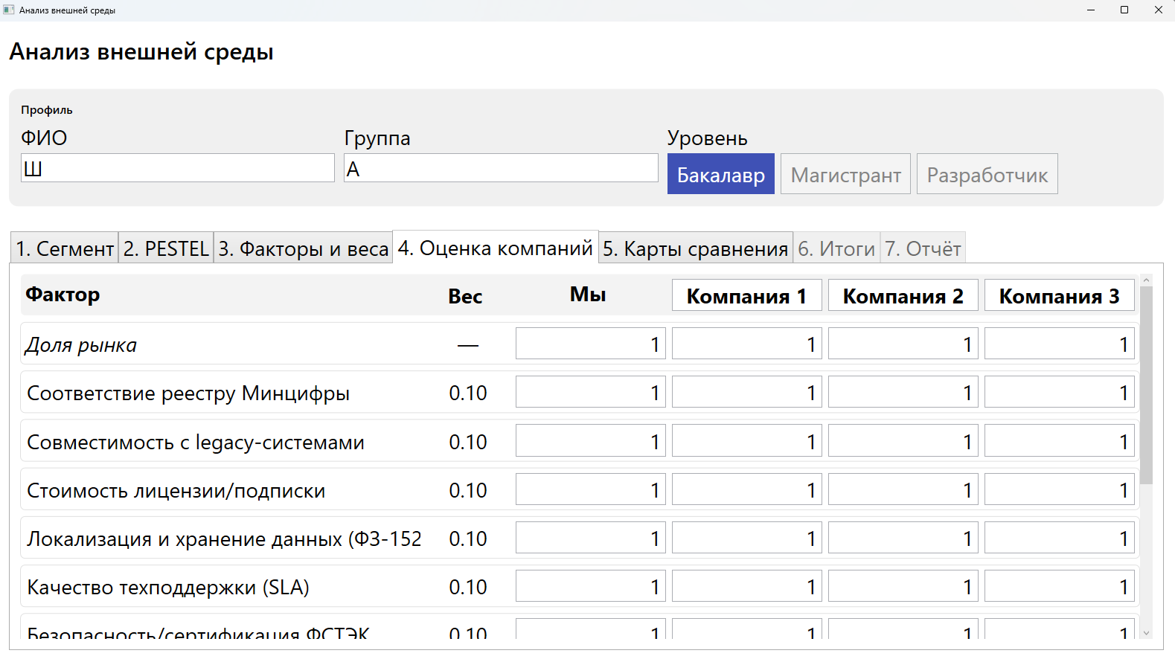
Рисунок 5 — низ таблицы оценок: те же веса уже через точку (0.10), взвешенный рейтинг 1.00 у всех четырёх компаний; длинные названия факторов обрезаются

1.4. Опросник SUS
№ | Утверждение | Ответ (1–5)
1 | Я хотел бы пользоваться приложением часто | 3
2 | Приложение неоправданно сложное | 3
3 | Приложение простое в использовании | 4
4 | Мне понадобилась бы помощь специалиста, чтобы им пользоваться | 2
5 | Функции приложения хорошо интегрированы | 3
6 | В приложении слишком много несогласованности | 3
7 | Большинство людей быстро освоят это приложение | 4
8 | Пользоваться приложением очень неудобно | 4
9 | Я чувствовал себя уверенно, работая с приложением | 3
10 | Мне пришлось многому научиться, прежде чем начать работать | 2
Балл SUS: 57,5 / 100
Нечётные утверждения дали 12 баллов (2 + 3 + 2 + 3 + 2), чётные — 11 (2 + 3 + 2 + 1 + 3), итого (12 + 11) × 2,5 = 57,5. Это заметно ниже среднего уровня 68. Порядок шагов сам по себе понятен (поэтому «простое в использовании» и «быстро освоят» — по 4), но уверенности нет: главные минусы моего опыта — 45 обязательных текстов к картам и риск потерять уже введённое одной неосторожной правкой.
Вывод аналитика:
Как учебный тренажёр приложение закрывает методику полностью: сегмент, PESTEL, взвешенная оценка, карты и стандартный PDF преподавателю — цепочка логичная, а пресеты факторов под сегмент экономят время. Но оптимизировано оно под то, чтобы студент «прошёл все поля», а не под анализ: все 45 карт обязательны с текстом, проверки пропускают любые непустые строки, кейс нельзя сохранить. Субъективно это уровень SUS 57,5 — работать можно, но за один присест и строго по прямой, без возвратов к уже пройденным шагам.

2. Взгляд тестировщика
Проверял вручную в одном сеансе: от пустого профиля до сформированного PDF. Специально заполнял поля значениями-пустышками («Ш», «А», «1», «123»), потому что иначе следующие вкладки не открываются, — это сразу показало, где валидация формальная. Числа сверял между вкладками и PDF (веса, баллы, рейтинг, доли, число карт и страниц). Поведение, которое снаружи выглядит необъяснимым (пропажа текстов после правок), дополнительно сверял с исходным кодом репозитория. Всего 24 проверки по классам эквивалентности, граничным значениям и негативным данным.

2.1. Чек-лист проверок
ID | Проверка | Ожидаемый результат | Pass / Fail / Blocked | Баг
TC-01 | Первый запуск, профиль пуст | Понятно, с чего начать: открыта вкладка «1. Сегмент», остальные недоступны | Pass | —
TC-02 | Выбор сегмента «Разработка программного обеспечения» | Сегмент подсвечен как выбранный, вкладка «2. PESTEL» доступна | Pass | —
TC-03 | PESTEL: пустые поля карточек | В полях видны примеры-подсказки по категориям («Налоги», «Стандарты»), счётчик показывает 0/5 | Pass | —
TC-04 | PESTEL: категория L заполнена на 4 пункта из 5 | Интерфейс показывает, сколько пунктов достаточно для перехода | Fail | BUG-06
TC-05 | Текстовые поля-пустышки: ФИО «Ш», группа «А», пункты PESTEL «1», итоги «123» | Бессмысленные значения отклоняются хотя бы по минимальной длине | Fail | BUG-04
TC-06 | Факторы после выбора сегмента | Подставлен осмысленный набор факторов именно этого сегмента | Pass | —
TC-07 | Кнопки «Магистрант», «Разработчик» и «Добавить фактор» | Кнопки работают или объясняют, почему недоступны | Fail | BUG-09
TC-08 | Веса: десять раз по 0,10 | Сумма весов 1,00 подсвечена зелёным, вкладка «4. Оценка компаний» открылась | Pass | —
TC-09 | Числа вне диапазона: вес 2, балл 99, доля рынка 150 | Ввод отклоняется с сообщением, значение не подменяется молча | Fail | BUG-07
TC-10 | Кнопка ✕ у фактора (уровень «Бакалавр») | Фактор удаляется из списка либо действие подтверждается | Fail | BUG-09
TC-11 | Оценки: все 40 баллов равны 1 при весах 0,10 | Взвешенный рейтинг 1,00 у всех компаний на вкладке и в PDF | Pass | —
TC-12 | Доли рынка: по 1% (сумма 4%); отдельно — пустые доли | Сумма долей контролируется; без долей карты не строятся молча | Fail | BUG-07
TC-13 | Карты сравнения для десяти факторов | Построено C(10,2) = 45 карт; столько же страниц в PDF | Pass | —
TC-14 | Карта при одинаковых баллах и долях (все компании в точке (1; 1)) | Все четыре компании различимы на карте | Fail | BUG-05
TC-15 | Направления развития заполнены → вкладка 6 → возврат на вкладку 5 | Ранее введённые тексты направлений сохранены | Fail | BUG-01
TC-16 | Исправление одного балла после заполнения направлений | Карты перестроены по новым данным, тексты сохранены | Fail | BUG-01
TC-17 | Смена сегмента после заполнения факторов, оценок и итогов | Предупреждение о сбросе данных или возможность отменить смену | Fail | BUG-02
TC-18 | Следующая вкладка неактивна при незаполненной текущей | Видна причина блокировки: каких данных не хватает | Fail | BUG-06
TC-19 | Вкладка «6. Итоги»: путь к полю «Итоги» | Итоговое поле находится без прокрутки через все 45 направлений | Fail | BUG-10
TC-20 | «Открыть PDF» и «Сохранить как...» до формирования отчёта | Кнопки недоступны, пока файла нет | Pass | —
TC-21 | «Сформировать PDF» при полном кейсе | Сообщение об успешной генерации и путь к файлу | Fail | BUG-06
TC-22 | Содержимое PDF: профиль, сегмент, 29 пунктов PESTEL, веса, оценки, сводка, карты, итоги | Все разделы на месте, числа совпадают с вкладками (рейтинг 1,00, доли 1,0 %) | Pass | —
TC-23 | Закрыть приложение посреди кейса и запустить снова | Незавершённый кейс восстанавливается или предлагается сохранение | Fail | BUG-03
TC-24 | Качество PDF как документа для сдачи | Отчёт компактный; вывод о лидерах не вводит в заблуждение при равных рейтингах | Fail | BUG-08
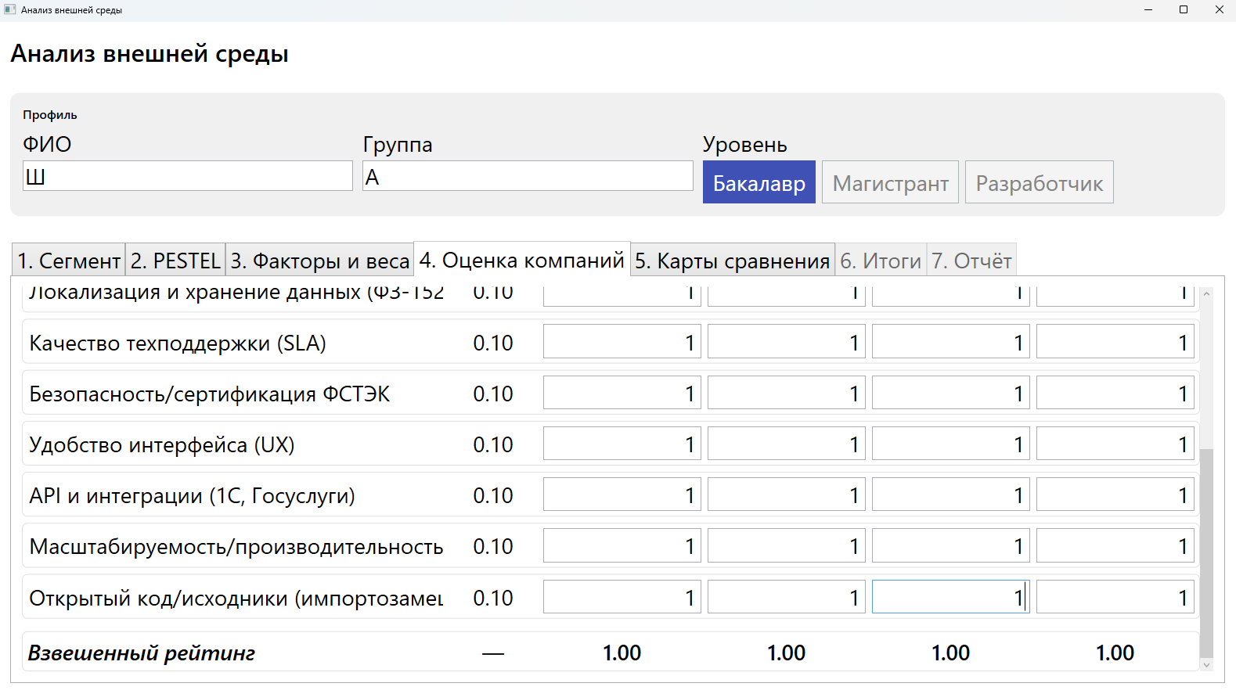
Рисунок 6 — верх таблицы оценок: строка «Доля рынка» без единиц измерения, названия конкурентов — в редактируемых полях, «Мы» — обычной надписью
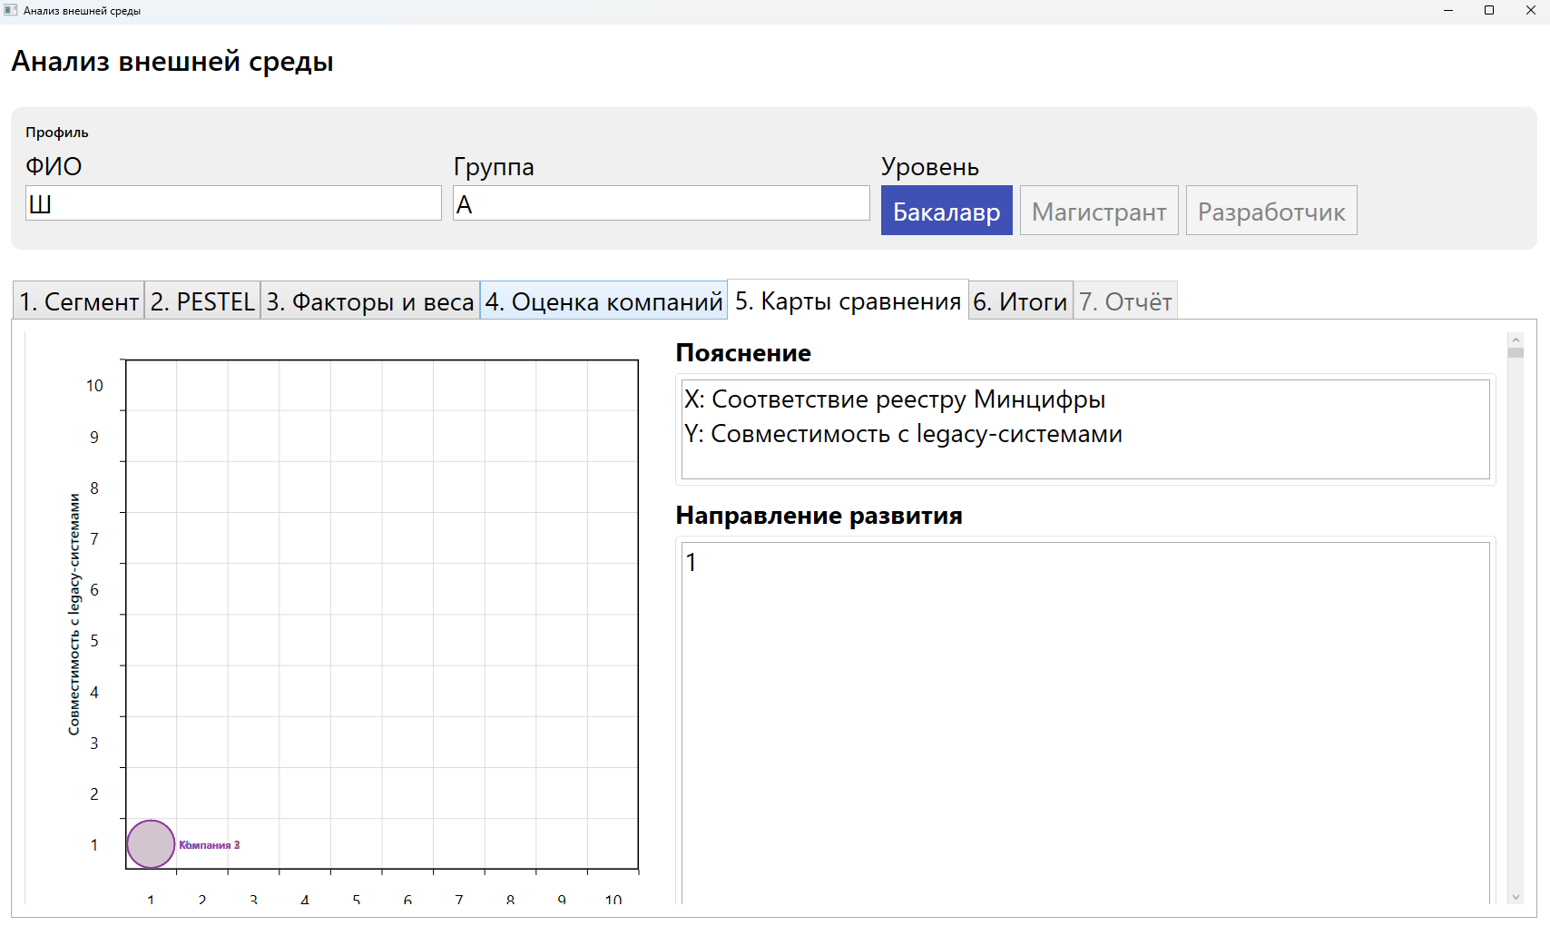
Рисунок 7 — лента из 45 карт сравнения прокручивается одним списком: перехода к нужной карте по номеру нет, шапка профиля занимает верх окна
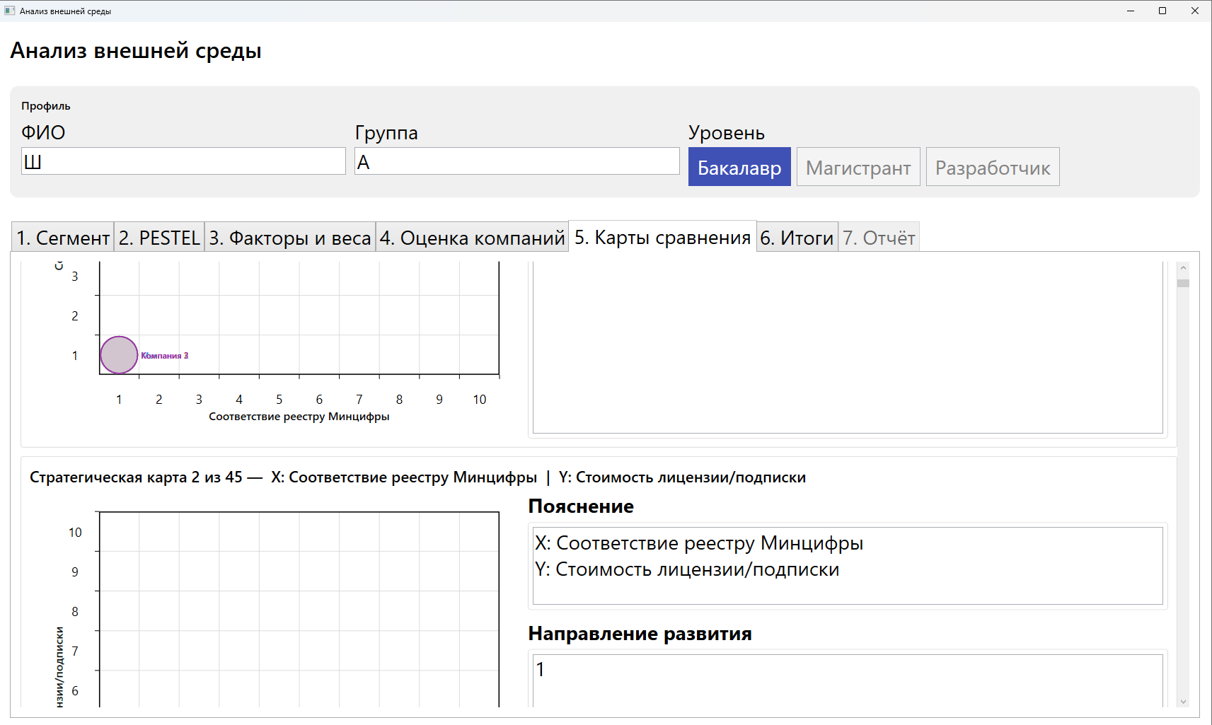
Рисунок 8 — стратегическая карта при одинаковых оценках: четыре компании в точке (1; 1) слились в один пузырь, читается только подпись «Компания 3» (BUG-05)
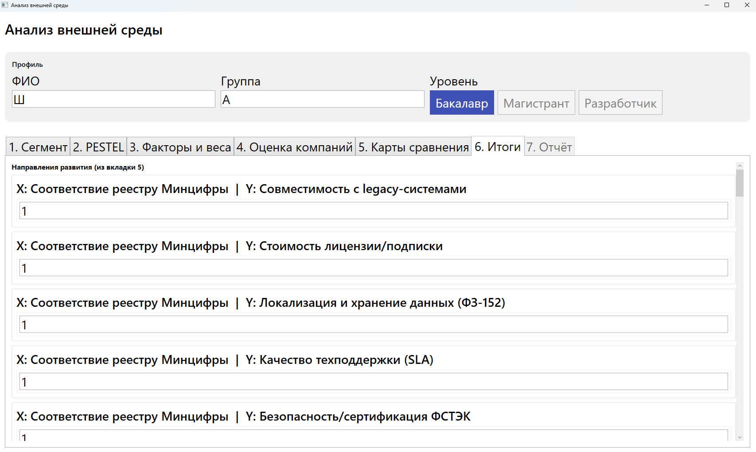
Рисунок 9 — вкладка «6. Итоги» повторяет все 45 направлений развития из вкладки 5 списком только для чтения (BUG-10)

2.2. Баг-репорты
Поле | BUG-01: пересборка карт стирает все «Направление развития»
Severity / Priority | Critical / High
Шаги воспроизведения | 1. Заполнить кейс до вкладки 5 и ввести направления развития у карт. 2. Перейти на вкладку 6 и вернуться на вкладку 5. Вариант: исправить любой балл, вес или название компании на предыдущих вкладках
Ожидаемый результат | Карты перерисовываются по актуальным данным, а введённые тексты направлений сохраняются
Фактический результат | Все 45 текстов пусты, вкладка 6 снова заблокирована. В коде причина прямая: метод ComparisonsState.Rebuild создаёт карты заново с Direction = "", а вызывается он при каждом входе на вкладку 5 и после каждой правки веса, балла, доли или имени компании. До 45 вручную написанных текстов теряются без предупреждения
 | BUG-02: смена сегмента молча удаляет факторы, оценки, карты и итоги
Severity / Priority | Critical / High
Шаги воспроизведения | 1. Заполнить кейс хотя бы до вкладки 4. 2. Вернуться на вкладку 1. 3. Нажать кнопку другого сегмента
Ожидаемый результат | Диалог «данные по текущему сегменту будут сброшены» с возможностью отменить смену
Фактический результат | Сегмент заменён мгновенно, факторы заменены пресетом нового сегмента, оценки, карты и итоговый вывод очищены (PESTEL при этом сохраняется). Подтверждения и отмены нет — один случайный клик уничтожает основную часть работы
 | BUG-03: незавершённый кейс нельзя сохранить
Severity / Priority | Major / High
Шаги воспроизведения | 1. Заполнить несколько вкладок. 2. Закрыть приложение. 3. Запустить снова
Ожидаемый результат | Предложение сохранить работу при закрытии и восстановление сеанса (или хотя бы файл проекта)
Фактический результат | Приложение открывается пустым. Кнопок сохранения/открытия проекта в интерфейсе нет, предупреждения при закрытии окна тоже нет. Один кейс — это около 120 полей ввода, и все они живут только до закрытия окна
 | BUG-04: текстовые поля проверяются только на пустоту, «пустышки» уходят в PDF
Severity / Priority | Major / High
Шаги воспроизведения | 1. Указать ФИО «Ш», группу «А». 2. Заполнить PESTEL, направления развития значением «1», итоги — «123». 3. Пройти все вкладки и сформировать PDF
Ожидаемый результат | Минимальный смысловой контроль: длина текста, запрет значений из одних цифр — хотя бы предупреждение перед отчётом
Фактический результат | Все вкладки открылись, PDF на 48 страниц сформирован: на стр. 1 — «ФИО: Ш», «Группа: А» и 29 пунктов PESTEL со значением «1», в итогах — «123». Для преподавателя такой отчёт неотличим по форме от настоящего (рисунки 3, 10)
 | BUG-05: совпадающие компании на карте полностью перекрывают друг друга
Severity / Priority | Major / Medium
Шаги воспроизведения | 1. Проставить четырём компаниям одинаковые баллы и доли рынка. 2. Открыть любую стратегическую карту
Ожидаемый результат | Компании с одинаковыми координатами разведены (смещение, контурные кольца, список «в этой точке: ...»), подписи не накладываются
Фактический результат | Виден один фиолетовый пузырь и одна подпись «Компания 3» (рисунок 8): пузыри рисуются по очереди «Мы → Компания 1 → Компания 2 → Компания 3» в одну точку с одинаковым радиусом, последняя закрывает остальных, подписи печатаются ровно друг поверх друга. Три из четырёх компаний на карте «исчезают»
 | BUG-06: приложение не объясняет, что нужно исправить (молчаливые блокировки и генерация)
Severity / Priority | Major / Medium
Шаги воспроизведения | 1. Оставить текущую вкладку незаполненной и навести курсор на следующую. 2. Отдельно: сформировать PDF и найти, где лежит файл
Ожидаемый результат | Причина блокировки вкладки (подсказка, список незаполненного), порог PESTEL рядом со счётчиком; после генерации — сообщение с путём к PDF
Фактический результат | Вкладка просто серая без объяснений; счётчик PESTEL показывает «4/5» и одновременно пропускает дальше (порог — 3 пункта, о нём в интерфейсе ни слова, TC-04). После «Сформировать PDF» обратной связи нет — файл создан во временной папке Windows, а его путь в окне не отображается (рисунок 11)
 | BUG-07: числовой ввод молча исправляет значения, доли рынка не проверяются
Severity / Priority | Major / Medium
Шаги воспроизведения | 1. Ввести вес «2», балл «99», долю «150» и увести фокус. 2. Указать доли рынка по 1% у всех или оставить пустыми
Ожидаемый результат | Ошибка ввода подсвечивается с пояснением диапазона; сумма долей рынка контролируется; единицы измерения подписаны
Фактический результат | Значения без сообщения заменяются: вес становится 1,00, балл — 10, доля — 100. Доли принимаются только целыми процентами, сумма 4% проходит, и на карты, и в PDF (там «1,0 %» у каждой компании); пустые доли переход к картам тоже не блокируют (TC-09, TC-12, рисунок 6). Расчёт в итоге уходит с числами, которые пользователь не вводил
 | BUG-08: PDF раздут до 48 страниц и содержит служебный мусор
Severity / Priority | Minor / Medium
Шаги воспроизведения | 1. Сформировать отчёт по полному кейсу. 2. Пролистать страницы 3–47 и последнюю страницу
Ожидаемый результат | Несколько карт на страницу или только выбранные карты; служебные подсказки в сдаваемый документ не попадают; при равных рейтингах так и написано «рейтинги равны»
Фактический результат | Каждая из 45 карт занимает отдельный лист А4 с полями пустоты (рисунок 12); на каждом листе повторяется «Пояснение … Подсказка: отметьте лидеров по осям и зоны роста», которого студент в приложении даже не видел целиком. На последней странице при всех рейтингах 1,00 написано «Лидеры по рейтингу: Мы, Компания 1, Компания 2, Компания 3 (по 1,00)» — лидерами названы все при минимальном возможном балле. Метаданные PDF (название, автор) пустые
 | BUG-09: неработающие и обманчивые элементы управления, разный формат чисел
Severity / Priority | Minor / Low
Шаги воспроизведения | 1. Нажать «Магистрант», «Разработчик», «Добавить фактор». 2. Нажать ✕ у фактора. 3. Сравнить запись весов на вкладках 3 и 4
Ожидаемый результат | Недоступные по дизайну функции скрыты или подписаны; ✕ удаляет фактор либо честно подписана; формат чисел один
Фактический результат | Три кнопки всегда неактивны без пояснения (рисунки 1, 4), из-за чего «уровни» выглядят сломанными. Кнопка ✕ фактор не удаляет — обнуляет его вес: фактор остаётся в списке, сумма весов ломается, а его баллы пропадают из таблицы оценок. Веса на соседних вкладках записаны то «0,10», то «0.10» (рисунки 4, 5)
 | BUG-10: единственное редактируемое поле вкладки «Итоги» спрятано под 45 блоками
Severity / Priority | Minor / Low
Шаги воспроизведения | 1. Открыть вкладку «6. Итоги». 2. Найти поле для итогового вывода
Ожидаемый результат | Итоговое поле сверху, сводка направлений — сворачиваемая или отдельной таблицей
Фактический результат | Сначала идёт список всех 45 направлений развития из вкладки 5 в режиме только чтения, и лишь после прокрутки до конца появляется само поле «Итоги» (рисунки 9, 10). Текст направлений при этом существует в интерфейсе дважды, а правится только на вкладке 5
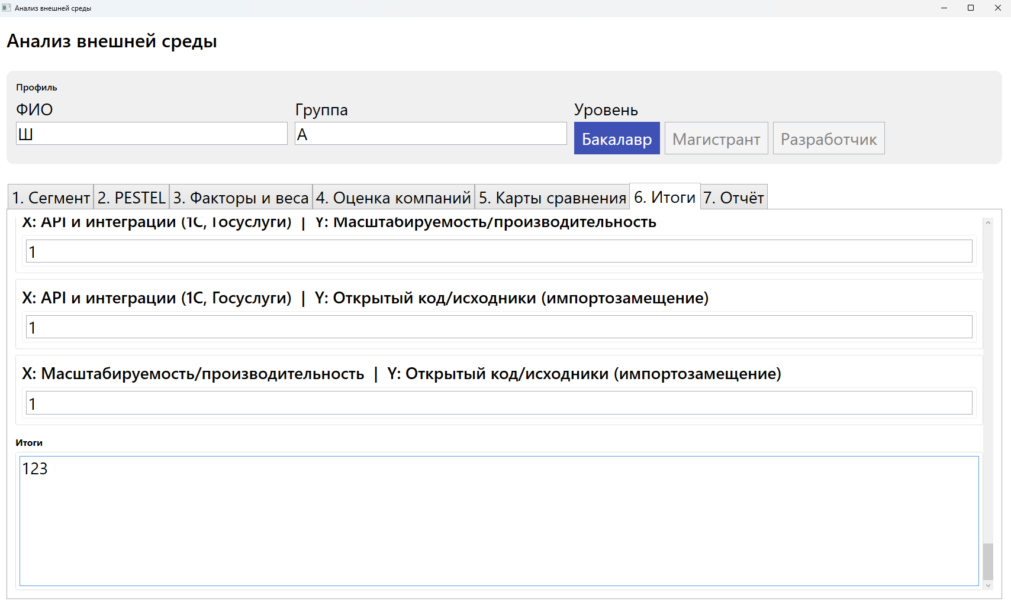
Рисунок 10 — конец вкладки «Итоги»: редактируемое поле итогов находится после всех 45 блоков направлений; значение «123» принято без возражений (BUG-04, BUG-10)
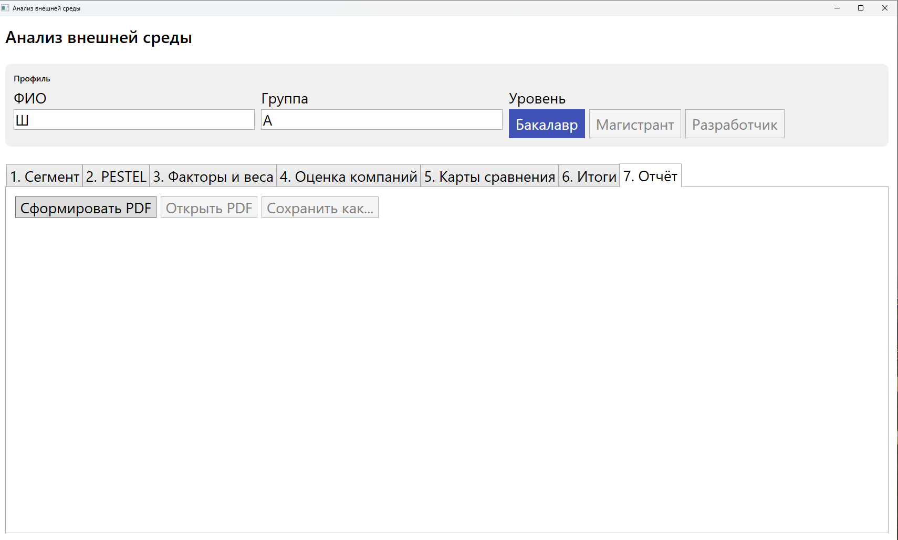
Рисунок 11 — вкладка «Отчёт»: три кнопки работы с PDF («Открыть PDF» и «Сохранить как...» до генерации неактивны), статус и путь к файлу не показываются (BUG-06)
Итог: проверок 24, Pass 9, Fail 15, Blocked 0; багов 10 (Blocker / Critical / Major / Minor / Trivial: 0 / 2 / 5 / 3 / 0).
Вывод тестировщика:
Расчётная часть честная: сумма весов, взвешенный рейтинг и число карт сходятся между вкладками и PDF (TC-08, TC-11, TC-13, TC-22), а линейный сценарий «заполнил всё по порядку за один раз» доходит до отчёта. Ломается приложение не на арифметике, а на жизненном цикле данных: стоит вернуться на шаг назад или случайно нажать другой сегмент — и десятки введённых полей пропадают молча (BUG-01, BUG-02), сохранить промежуточную работу некуда (BUG-03). Второй пласт — формальность проверок: отчёт из одних «1» сдаётся так же успешно, как настоящий (BUG-04), поэтому для преподавателя PDF подтверждает факт прохождения экранов, а не факт анализа.

3. Взгляд разработчика

3.1. Технологический стек
Слой | Технология | Доказательство (скриншот, признак)
Frontend | C# / .NET 8 (net8.0-windows), WPF + XAML, одно окно с TabControl на семь вкладок; MVVM на CommunityToolkit.Mvvm 8.4.0 | Файл проекта ExtEnvAnalysis.csproj (UseWPF, пакеты и версии), MainWindow.xaml (913 строк разметки), ViewModels/MainViewModel.cs; на скриншотах — нативное окно Windows, а не браузер
UI / тема | MaterialDesignThemes + MaterialDesignColors 5.2.1 и собственные стили (Styles/DifficultyButtons.xaml, конвертеры подсказок-«водяных знаков») | Пакеты в csproj; серые подсказки в пустых полях PESTEL на рисунке 3 — WatermarkTextBox; по факту тема светлая и близкая к системной, материал-дизайна почти не видно
Расчёт и валидация | Состояние секций в Core/*State.cs с общим интерфейсом ISection (IsValid, Reset); рейтинг — сумма вес×балл по активным факторам; проверки в ValidationService | AppState агрегирует Profile, Segment, Pestel, Factors, Ratings, Comparisons, Report; доступность вкладок — свойства CanTab1…CanTab7 в MainViewModel
Визуализация | Собственный элемент Controls/StrategyMap: сетка 10×10 и пузырьки-эллипсы на WPF Canvas; для PDF карта перерисовывается вне окна в PNG 800×800 (RenderTargetBitmap) | StrategyMap.xaml.cs: рисование по очереди Me → A → B → C, заполнение с прозрачностью 32/255, всплывающая подсказка пузыря; в готовом PDF извлечены ровно 45 уникальных PNG размером 800×800
Backend / хранилище | Сервера и базы данных нет; состояние кейса — только в памяти (AppState). Сохранение и загрузка проекта не реализованы; PDF пишется во временную папку Windows | В коде нет сетевых вызовов и сериализации проекта (единственный SaveFileDialog — «Сохранить как…» для копии PDF); имя сгенерированного файла ExtEnvAnalysis_Report_20261101_213203.pdf совпадает с шаблоном имени в ReportBuilder
Отчёт / поставка | QuestPDF 2025.7.3 (лицензия Community задана в App.xaml.cs), формат А4 с колонтитулом «Стр. X / N». Поставка — один самодостаточный exe | Файл «Анализ внешней среды.exe» в архиве: 197 178 439 байт (188 МиБ) после склейки двух частей zip по ~39 МиБ; имя файла внутри архива в кодировке CP866 без флага UTF-8
Важная оговорка по версиям: раздаваемый exe соответствует коммиту «1.0 version» репозитория ExtEnvAnalysis — это видно по отпечатку отчёта: заголовок PDF «Анализ внешней среды» и блок «Пояснение» на страницах карт есть только в этой версии ReportBuilder. В актуальном коде на GitHub (версия 1.1) заголовок уже «Разработка стратегии предприятия», добавлены сервисы демоданных и расчёта, кнопка «Разработчик» включена, а перед генерацией PDF появился диалог со списком ошибок. То есть часть находок ниже разработчик уже исправил, но студенты продолжают пользоваться старой сборкой. Второй репозиторий, CompEnvAssessment, — переписанная следующая версия (статус WIP): вместо сегмента и PESTEL там профиль предприятия, веса на decimal, 3–20 факторов и 3–15 конкурентов, а текстовый вывод обязателен минимум у трёх карт, а не у всех 45. Готовой сборки у неё нет, поэтому предметом проверки оставалась версия 1.0.
По структуре деление на слои в целом здоровое: состояние каждой вкладки — отдельный объект со своей валидностью, окно только связывает обработчики, а рейтинг считается в одном месте — поэтому числа между вкладками и PDF совпадают. Архитектурная ошибка одна, но системная: пользовательский текст направления развития живёт внутри модели карты (MapModel.Direction), а карты при любом изменении входных данных пересоздаются с нуля методом Rebuild. Отсюда и BUG-01, и честная оговорка в README репозитория, что «при возврате к предыдущим этапам отдельные результаты могут потребовать повторного заполнения».
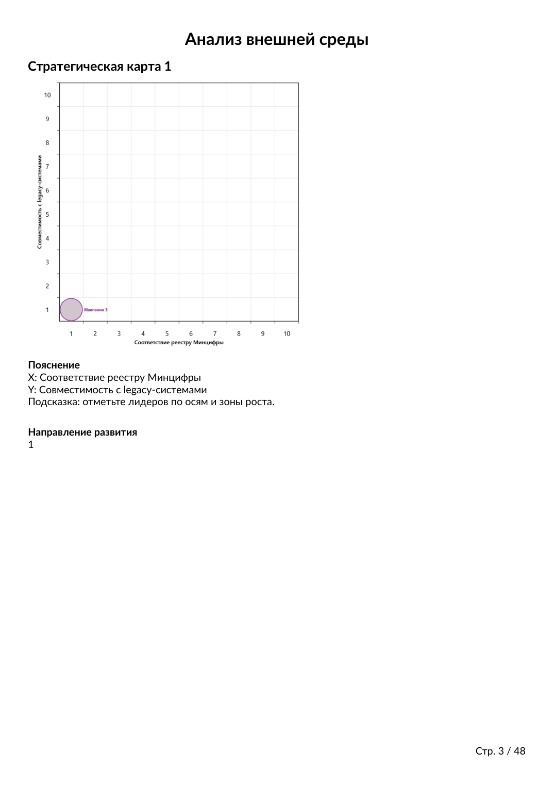
Рисунок 12 — третья страница сформированного PDF: одна стратегическая карта на отдельный лист А4; таких страниц в отчёте 45 из 48 (BUG-08)

3.2. Производительность
Lighthouse к настольному WPF-приложению не применим: веб-страницы, загрузки по сети и SEO здесь нет. Поэтому вместо баллов Lighthouse ниже — измеримые характеристики самих артефактов проверки (exe, PDF, число полей и рендеров), которые для этого приложения и есть «производительность» с точки зрения студента и преподавателя. Сам по себе расчёт ничтожен: рейтинг — 40 умножений и сложений, узкие места не вычислительные, а объём ручного ввода и генерация отчёта с 45 внеэкранными отрисовками карт подряд, без индикатора прогресса.
Показатель | Значение | Ориентир «хорошо»
Lighthouse (Performance / Accessibility / Best Practices / SEO) | не применимо (локальное WPF-приложение) | —
Размер поставки | exe 188 МиБ; архив из 2 частей по ~39 МиБ | один файл без склейки частей
Сформированный PDF на «пустом» кейсе | 48 страниц, 2 275 440 байт (~2,2 МиБ) | компактно, по делу
В том числе изображения карт в PDF | 45 PNG 800×800 суммарно ~1,26 МиБ (58% файла) | —
Число карт и страниц карт в PDF | C(10,2) = 45 — квадратично от числа факторов | выбор подмножества пар
Объём ручного ввода на один кейс | ~120 полей (PESTEL до 30, веса 10, баллы 40, направления 45, прочее) | сохранение черновика
Отдельно отмечу, что 45 карт вкладки 5 рисуются одним списком без виртуализации и без навигации по номерам: найти, скажем, карту № 38 можно только прокруткой. При учебном кейсе это терпимо, но уже при 12–15 факторах (66–105 карт) такой экран и такой PDF перестанут быть рабочим инструментом.

3.3. Ошибки консоли и сети
Где (страница / действие) | Ошибка / код ответа | Связанный баг
Вся программа, работа без сети | Сетевых обращений нет: в исходниках нет ни одного HTTP-вызова, все вычисления локальные | —
Вкладка 5, вход на вкладку; любая правка веса/балла/доли/имени компании | ComparisonsState.Rebuild пересоздаёт карты с Direction = "" и вызывается из MainViewModel (выбор вкладки 5), AppState.FactorsChanged/RatingsChanged и при переименовании компании | BUG-01
Вкладка 1, нажатие другого сегмента | SegmentChoice_Click сразу вызывает AppState.ChangeSegment, который делает Reset факторов, оценок, карт и отчёта; диалога подтверждения в обработчике нет | BUG-02
Проверки текстовых полей по всему приложению | Критерий везде один — string.IsNullOrWhiteSpace (профиль, PESTEL ≥3 пунктов, Direction, Conclusion); проверки длины и смысла в коде нет | BUG-04
Стратегическая карта (StrategyMap.Redraw) | Пузыри рисуются в порядке Me, A, B, C в одни и те же пиксельные координаты ToPxX/ToPxY, радиус линейно зависит от отношения доли к максимальной; разведения совпадений и легенды размера нет | BUG-05
Валидация и вкладка «Отчёт» | ValidationService.Items ни к чему в разметке не привязаны, Rebuild никем не вызывается; в версии 1.0 предотчётная проверка в Report_Build_Click закомментирована («Тут типа проверка была бы»), а TextBlock с путём файла закомментирован в MainWindow.xaml | BUG-06
Вывод разработчика:
Стек для задачи выбран верно: WPF даёт нативное окно без сервера, QuestPDF — предсказуемый сдаваемый документ, а локальность уместна для аудитории. Сбои вызваны не платформой, а обращением с данными внутри: тексты пользователя хранятся в перегенерируемых моделях карт, сброс секций при смене сегмента не подтверждается, состояние никуда не сохраняется, а готовый ValidationService просто не подключён к интерфейсу. Плюс процессный дефект: раздаётся версия 1.0 при живом репозитории 1.1, где часть этого уже исправлена, — номер версии в окне и в PDF не печатается, поэтому рассинхронизацию студент даже не заметит.

4. Общий вывод
Характеристика | Оценка (1–5) | Обоснование (ссылки на разделы, баги, метрики)
Функциональная пригодность | 4 | Полная учебная цепочка реализована: сегмент, PESTEL, веса с контролем суммы, взвешенный рейтинг, 45 карт и PDF (US-01…US-03, TC-11, TC-13, TC-22). Снижают оценку жёсткие рамки бакалавра: факторы и их число не изменить, конкурентов ровно трое (US-04, TC-07)
Производительность | 3 | Расчёт моментальный по природе (40 операций), но поставка весит 188 МиБ, а PDF растёт квадратично: 48 страниц и 45 рендеров карт 800×800 даже на пустом кейсе (п. 3.2)
Совместимость | 2 | Только Windows (net8.0-windows/WPF). Обмен данными — только исходящий PDF, который сначала падает во временную папку; импорт/экспорт самого кейса отсутствует, имя exe в архиве записано в CP866 (п. 3.1)
Удобство использования | 2 | SUS 57,5 (п. 1.4). Пресеты и счётчики помогают (H6), но молчаливые блокировки вкладок, 45 обязательных текстов, дубль полей на вкладке 6 и невидимые компании на картах тянут вниз (H1, H3, H8, H9; BUG-05, BUG-06, BUG-10)
Надёжность | 2 | Два критических дефекта потери пользовательских данных без предупреждения и без отмены (BUG-01, BUG-02) и отсутствие сохранения сеанса (BUG-03). Зачёт приложению: сформированный PDF по пройденному кейсу полный и численно согласованный (TC-22)
Защищённость | 3 | Сети и аккаунтов нет, персональные данные (ФИО) не покидают машину. Но сформированный PDF остаётся лежать во временной папке и после «Сохранить как…», а сам факт «анализа» пустышками не отсекается (BUG-04) — для зачётного документа это вопрос достоверности
Сопровождаемость | 3 | Открытый код, секции состояния за общим интерфейсом, сервисы вынесены (п. 3.1). Мешают: дублирующийся класс ComparisonsState в двух папках версии 1.0, глушащие catch {}, закомментированная валидация перед отчётом и расхождение раздаваемой сборки с репозиторием (п. 3.3)
Переносимость | 2 | Работает только на Windows; перенести незавершённый кейс на другую машину нельзя вообще (BUG-03), переносится лишь готовый PDF. Раздача архивом из двух частей добавляет шаг склейки (п. 3.1)
Средняя оценка по восьми характеристикам — 2,6 из 5: методика и арифметика на месте, а снижают результат обращение с пользовательскими данными и формальность контроля, то есть именно то, ради чего приложение ставят в учебный процесс.
Заключение:
Сильные стороны — полная и понятная цепочка учебного анализа, осмысленные пресеты факторов под сегмент, честный автоматический расчёт рейтинга и стандартный PDF, в котором все этапы видны преподавателю. Главные проблемы: (1) потеря введённого — пересборка карт стирает 45 текстов, смена сегмента сбрасывает кейс, сохранения нет (BUG-01…BUG-03); (2) формальный контроль — отчёт из «1» и «123» проходит наравне с настоящим (BUG-04); (3) результат трудно читать — компании сливаются на картах, а PDF раздут до 48 страниц (BUG-05, BUG-08). Как тренажёр для одного аккуратного линейного прохода за один сеанс приложение пригодно уже сейчас; для массовой сдачи лабораторных сначала нужно исправить BUG-01…BUG-04 и обновить раздаваемую сборку до актуального репозитория.

5. Рекомендации разработчику
ID | Проблема | Рекомендация | Приоритет | Источник
R-01 | Пересборка карт стирает направления развития | Не хранить тексты в перегенерируемых моделях карт: при Rebuild переносить Direction по ключу пары факторов (TitleX+TitleY) в новые MapModel и не пересобирать карты при простом входе на вкладку 5, если входные данные не менялись | High | BUG-01
R-02 | Смена сегмента без предупреждения удаляет кейс | Если секции факторов/оценок/итогов непусты, перед ChangeSegment показывать подтверждение «данные текущего сегмента будут сброшены» (как уже сделано для смены уровня) и сохранять отмену | High | BUG-02
R-03 | Кейс существует только в памяти | Добавить «Сохранить проект»/«Открыть» (сериализация AppState в JSON), автосохранение черновика и запрос «сохранить перед закрытием?» в обработчике закрытия окна | High | BUG-03
R-04 | Отчёт-пустышка проходит все проверки | Ввести минимальную осмысленность: для PESTEL, направлений и итогов — минимум 15–20 символов и не одни цифры, для ФИО — минимум два слова; показывать счётчик символов у полей | High | BUG-04
R-05 | Приложение молчит о причинах блокировок и о месте PDF | Вывести уже существующий ValidationService.Items в панель на вкладке «Отчёт» и подсказку на неактивной вкладке; у счётчика PESTEL подписать «минимум 3»; после генерации показывать путь к файлу и писать PDF не во временную папку, а в выбранную пользователем | High | BUG-06
R-06 | Совпавшие компании невидимы на карте | Разводить точки с одинаковыми координатами (небольшое кольцевое смещение подписей и пузырей, перечень компаний в точке во всплывающей подсказке), добавить легенду размера пузыря, площадь делать пропорциональной доле (радиус ~ √доли) | Medium | BUG-05
R-07 | Числа вне диапазона молча заменяются, доли не контролируются | Вместо молчаливой обрезки в LostFocus подсвечивать неверное значение и возвращать фокус с пояснением диапазона; доли рынка — десятичные, с подписью «%» и контролем суммы: 100% включая автоматически считаемую строку «прочие» | Medium | BUG-07
R-08 | 48-страничный PDF и 45 обязательных текстов | Разрешить выбирать пары факторов для карт и требовать текст у ключевых карт (в наследнике CompEnvAssessment уже заложен минимум 3), печатать по 4–6 карт на страницу, убрать повторяющуюся служебную «Подсказку» из PDF, при равных рейтингах писать «рейтинги равны», заполнять метаданные документа | Medium | BUG-08
R-09 | Мёртвые кнопки и старая раздаваемая сборка | Скрыть или включить уровни «Магистрант»/«Разработчик» и «Добавить фактор», кнопку ✕ подписать «обнулить вес», привести разделитель к одному виду (0,10); обновить раздаваемый exe до актуального репозитория и печатать версию в заголовке окна и в PDF | Low | BUG-09, п. 3.1

Использованные стандарты и методики
- ГОСТ Р ИСО/МЭК 25010-2015. Модели качества систем и программных продуктов.
- ISO/IEC/IEEE 29119-3. Тестирование ПО. Документация тестирования.
- ISTQB Certified Tester Foundation Level Syllabus.
- IIBA. BABOK Guide — анализ стейкхолдеров.
- Nielsen J. 10 Usability Heuristics for User Interface Design.
- Brooke J. SUS: A "quick and dirty" usability scale, 1996.
- Google Lighthouse; Web Vitals (web.dev).

